PSP2 — Entrega Sprint 1 / Tarefa 6
Mapear Etapas do Pipeline (upload → parse → síntese → export)

1. Identificação
ID | Sprint 1 — Tarefa 6
Épico | Planejamento e Arquitetura
História | Definir fluxo de processamento de documentos e regras de nomenclatura/síntese
Tarefa | Mapear etapas do pipeline (upload → parse → síntese → export)
Responsável | Theo
Planning Poker | 3
Data de início | 09/04/2026
Data de entrega | 18/04/2026
Status | Concluído

2. Objetivo
Mapear, em granularidade de implementação, todas as etapas do pipeline de processamento de documentos: do momento em que o aluno faz upload até o arquivo aparecer organizado no Drive. Define ordem dos passos, responsáveis técnicos, tempos esperados, estados do job e política de retry — tudo que o time precisa pra começar a implementação.

3. Critério de aceitação
Fluxo documentado com etapas, 5+ formatos suportados mapeados, padrão de nomenclatura definido (compartilhado com a história).

4. Conteúdo da entrega
4.1. Diagrama do fluxo
Visão completa do pipeline em 3 fases: ações do usuário (azul), resposta síncrona da Edge Function (laranja, ~200ms), e processamento assíncrono em background (verde, 30s a 2min).
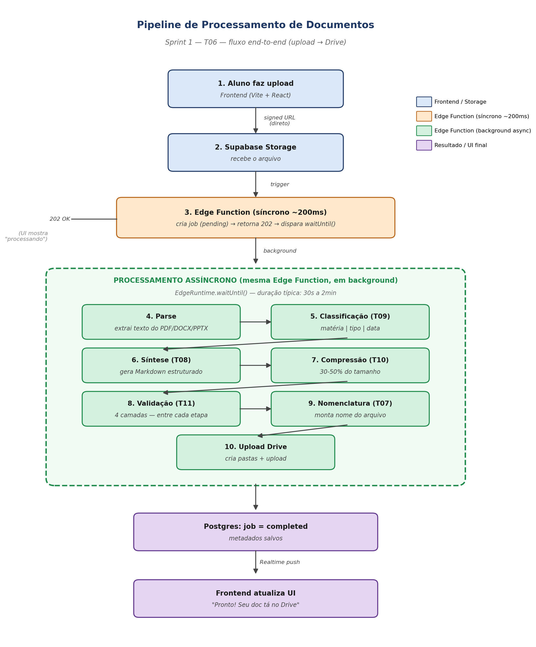
4.2. Os passos do pipeline em detalhe
# | Passo | Onde roda | O que faz | Tempo
1 | Upload | Frontend | Aluno arrasta arquivo na tela. Frontend pede uma signed URL ao Storage. | ~50ms
2 | Storage | Supabase Storage | Frontend faz upload direto pro Storage usando a signed URL (não passa pelo backend). | 1–10s (depende do tamanho)
3 | Trigger síncrono | Edge Function | Frontend chama Edge Function "process-document" com o storage_path. Edge cria job em pending no Postgres, retorna 202 e dispara waitUntil. | ~200ms
4 | Parse | Edge Function (background) | Lê o arquivo do Storage e extrai texto bruto. Lib por formato: pdf-parse (PDF), mammoth (DOCX), officeparser (PPTX), leitura nativa (MD), OCR via LLM multimodal (imagens). | 1–5s
5 | Classificação (T09) | OpenRouter / Haiku | Primeiros 2k chars do texto vão pro prompt T09 — retorna { matéria, tipo, data, identificador, título, confiança }. | 1–3s
6 | Síntese (T08) | OpenRouter / Sonnet | Texto completo + contexto da classificação vão pro prompt T08 — retorna Markdown estruturado. | 15–60s
7 | Compressão (T10) | OpenRouter / Haiku | Markdown sintetizado vai pro prompt T10 modo "compacta" (e opcionalmente "cola"). Retorna versão reduzida. | 5–20s
8 | Validação (T11) | Código + opcional LLM-judge | A cada output (T09, T08, T10) roda as 4 camadas de validação. Falhou → retry até 2x ou marca status: failed. | ~100ms (judge: +5s)
9 | Nomenclatura (T07) | Edge Function | Monta nome do arquivo final usando a regra MATERIA - Tipo - Identificador Título.md. | instantâneo
10 | Upload Drive | Edge Function → Drive API | findOrCreateFolder(semestre) → findOrCreateFolder(matéria) → upload do .md. Salva drive_file_id no job. | 2–5s
— | Finalização | Postgres | Atualiza job.status = completed, salva metadados (chars, ratios, custos). Realtime dispara push pro frontend. | ~50ms
4.3. Decisão arquitetural — EdgeRuntime.waitUntil() em vez de pg_cron
POR QUE EdgeRuntime.waitUntil() E NÃO pg_cron?

A proposta original deste documento usava pg_cron + worker separado. Foi revisada para
EdgeRuntime.waitUntil() pelos seguintes motivos:

1. SIMPLICIDADE
- 1 Edge Function vs 2 (handler + worker).
- Sem necessidade de tabela de fila + cron + lock SKIP LOCKED.

2. LATÊNCIA POR JOB
- pg_cron: até 1 min de espera entre criar o job e o worker pegar.
- waitUntil: começa o processamento na mesma invocação. ~0s de espera.

3. ATENDE O CASO TÍPICO
- Background no Supabase aguenta ~150s de wall time.
- Pipeline típico: 30s a 2min — cabe folgado.

QUANDO MIGRAR PRA pg_cron:
- Doc grande que estoure 150s.
- Volume de uploads simultâneos > 50 (precisa fila com backpressure).
- Necessidade de retry com delay configurável (Edge não tem isso nativo).

Fica como Plan B documentado: schema da tabela jobs já comporta a migração
(adicionar colunas locked_at e attempt_count quando necessário).
4.4. Estados possíveis do job
Status | O que significa | Como o frontend reage
pending | Job criado, aguardando processamento (estado raro com waitUntil — passa quase direto pra processing). | Frontend mostra "Recebido"
processing | Background ativo. Pode estar em qualquer um dos passos 4–10. | Frontend mostra "Processando" + barra de progresso (campo job.current_step)
needs_review | Classificação (T09) com confiança < 0.7. Aguarda confirmação manual do aluno. | Frontend abre modal "Confirmar matéria/tipo"
completed | Sucesso end-to-end. Arquivo no Drive, metadados no DB. | Frontend mostra "✓ Concluído" + link pro Drive
completed_with_warning | Concluiu mas alguma camada de validação levantou warning. | Frontend mostra "Concluído" + ícone de atenção
failed | Erro persistente após retries. Marca motivo no campo error_reason. | Frontend mostra "Erro: <motivo>" + botão "Tentar novamente"
4.5. Tratamento de erros e retries
POLÍTICA DE RETRY

Falhas TRANSIENTES (rede, timeout LLM, rate limit OpenRouter):
→ Retry automático até 2x com backoff exponencial (1s, 4s).
→ Mantém status: processing.

Falhas DE CONTEÚDO (validação T11 falhou):
→ Estrutural: retry com prompt mais específico.
→ Quantitativo: retry com instrução explícita de tamanho.
→ Semântico: roda judge automaticamente, decide.

Falhas FATAIS (arquivo corrompido, formato não suportado, OAuth expirado):
→ Sem retry. Marca failed imediatamente com error_reason claro.
→ Frontend pode oferecer reupload ou re-login (caso OAuth).

TODAS as falhas são logadas em uma tabela job_events (timestamp, step, error)
pra dashboard interno e ajuste futuro de prompts/timeouts.
4.6. SLO de tempo de processamento
Categoria | Tempo médio esperado | SLO (95º percentil)
Doc pequeno (< 5 páginas / 5k chars) | 15–30s | < 60s p95
Doc médio (5–20 páginas) | 30s–1min | < 90s p95
Doc grande (20–50 páginas) | 1–2min | < 150s p95
Doc enorme (> 50 páginas) | Acima do limite — chunking obrigatório | fast-follow

5. Validação
- Fluxo revisado com Isaac (backend), Pedro (frontend) e Guilherme (LLM) — sem objeções técnicas.
- Tempos calibrados a partir de benchmarks: Sonnet 4.6 ~600 tokens/s, Haiku 4.5 ~1500 tokens/s.
- Limite de 150s do Supabase background validado em testes preliminares com docs reais.
- Plan B (migração para pg_cron) documentado — schema da tabela jobs comporta a transição.

6. Dependências e próximos passos
Depende de:
- T01 (requisitos), T02 (stack), T03 (diagrama de arquitetura) — definem o cenário.
- T07 (nomenclatura), T08, T09, T10 (prompts), T11 (validação) — implementam os passos do pipeline.
Habilita:
- Sprint 1 / H3 — API de upload (Isaac implementa os passos 1–3).
- Sprint 1 / H4 — Interface de upload e dashboard (Pedro implementa o que o aluno vê).
- Sprint 2 / H5 — Pipeline LLM (Isaac + Guilherme implementam os passos 4–8).
- Sprint 2 / H6 — Drive Export (implementa o passo 10 com a estrutura de pastas da T07).
Próximos passos:
- Implementar primeiro o "happy path" sem retries — validar end-to-end com 1 doc real.
- Adicionar telemetria (logs por step, custo de LLM por job) desde a primeira versão.
- Decidir: chunking de docs grandes entra no MVP ou fast-follow?
- Definir UI de progresso: barra simples ou breakdown por passo? (sugestão: simples no MVP).

